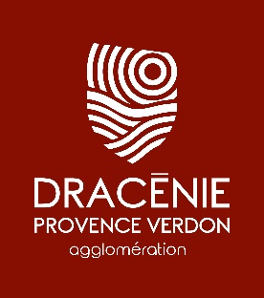
AUTORISATION DE LIBRE UTILISATION
D’IMAGES PHOTOGRAPHIQUES ET VIDEOS

Si personne majeure

Je soussigné(e) ……………………………………………………………………………………………………
Demeurant………………………………………………………………………………………….......................
...................................................................................................................................................................
Téléphone…………………………………………………………………………………………………………..
Accepte d’être photographié(e) et filmé(e) pour le compte de Dracénie Provence Verdon agglomération - Square Mozart - CS 90129 - 83004 Draguignan Cedex

Si personne mineur

Monsieur (Père ou Tuteur) : ………………………………………………..……………………………….
Madame (Mère ou Tutrice) : ………………………………………………..……………………………….
représentant légal de l’élève (Nom Prénom) ………………………………………..…………………….
Demeurant………………………………………………………………………………………….......................
...................................................................................................................................................................
Téléphone…………………………………………………………………………………………………………..
Accepte d’être photographié(e) et filmé(e) pour le compte de Dracénie Provence Verdon agglomération - Square Mozart - CS 90129 - 83004 Draguignan Cedex

J’autorise l’utilisation par Dracénie Provence Verdon agglomération, de(s) (l’)image(s) prise(s) par elle, à des fins exclusivement non commerciales.

Fait à………………….., le……………………..

Nom, prénom : Noms et prénoms des représentants :

Père : Mère :

Signature Signatures

